Приложение 2
к письму ГБУ РЦРО
от_________ № ___

Отчет руководителя стажировочной площадки
сопровождения для молодых педагогов биологии и химии

под руководством завуча по НЭР СОШ 52 г. Орска Черновой Елены Викторовны

за 2022/2023 учебный год

1. Сведения о руководителе стажировочной площадки и проведённых в отчётном году мероприятиях:

Наименование образовательной организации | МОАУ «СОШ № 52 г. Орска»
Наименование муниципальной, региональной, всероссийской стажировочной площадки | Стажировочная площадка сопровождения для молодых педагогов биологии и химии
Ф.И.О. руководителя региональной стажировочной площадки (полностью), должность, место работы (сокращенное согласно Уставу ОО), контактный телефон, адрес электронной почты | Руководитель площадки – Чернова Елена Викторовна, заместитель директора по научно-экспериментальной работе МОАУ «СОШ № 52 г. Орска», 34-85-52; 89058990254, or-52-sch@yandex.ru elena_34_10@mail.ru
Первое полугодие 2022/2023 учебного года
Название мероприятия (указать тему, форму проведения, дату) | Семинар «Развитие самостоятельности у обучающихся на уроках биологии и химии» |  | Открытая лекция «Эксперимент – важный элемент уроков биологии и химии»
Количественный состав слушателей, указать из каких школ г. Оренбурга/ муниципалитетов региона (при наличии данной категории слушателей) | Всего: 16 слушателей |  | Всего: 10 слушателей
Методические рекомендации для наставников и /или молодых учителей | Методические рекомендации для наставников по теме: использовать различные способы, методики, приемы развития самостоятельности у обучающихся на уроках биологии и химии |  | Методические рекомендации для наставников по теме: применять различных способов проведения экспериментов, опытов и лабораторных работ на уроках биологии и химии,
Краткая аннотация содержания методических рекомендаций | Методические рекомендации содержат:  сборник заданий для развития соответствующего навыка (в виде презентации и текстового документа) |  | Методические рекомендации содержат: сборник нескольких вариантов экспериментов, опытов и лабораторных работ (в виде презентации и текстового документа).
Второе полугодие 2022/2023 учебного года
Название мероприятия (указать тему, форму проведения, дату) | Семинар «Работа учащихся с заданиями ВПР на уроках биологии и химии» | Семинар «Проблема эмоционального выгорания молодых педагогов: сущность и пути решения»
Количественный состав слушателей, указать из каких школ г. Орска/ муниципалитетов региона (при наличии данной категории слушателей) | Всего: 12 слушателей | Всего: 8 слушателей
Созданные методические рекомендации для наставников и /или молодых учителей по теме | Даны методические рекомендации для наставников и молодых педагогов по теме: представлены основные направления деятельности стажировочной площадки наставников (опыт продуктивных практик работы учителей биологии и химии по подготовке обучающихся к ВПР на уроках биологии и химии), освещены теоретические и практические особенности проведения и выполнения ВПР по биологии и химии. | Даны методические рекомендации для наставников и молодых педагогов по теме: теоретические материалы по теме профессионального выгорания педагогов, были рассмотрены формы, стадии, симптомы, причины, факторы профессионального выгорания; определены качества личности, помогающие избежать профессиональное выгорание, выяснено, что можно и чего нельзя делать при выгорании, представлены результаты исследования профессионального выгорания педагогов.
Краткая аннотация содержания методических рекомендаций | Методические рекомендации содержат: примеры заданий из ВПР по биологии и химии, которые предложены к использованию при подготовке различных образовательных платформ (ЯКласс) в виде презентации и текстового документа. | Методические рекомендации содержат: советы по профилактике и коррекции состояния профессионального выгорания педагогов в виде презентации и текстового документа.

2. Анализ содержания и результатов деятельности стажировочной площадки за 2022/2023 учебный год, подкрепленный фото- и видеоматериалами.
В 2022/2023 учебном году в рамках стажировочной площадки сопровождения для молодых педагогов биологии и химии раз в четверть проводились мероприятия в дистанционном формате.

31.10.2022
Проведен семинар-практикум «Развитие самостоятельности у обучающихся на уроках биологии и химии». На семинаре выступили руководитель стажировочной площадки, педагоги биологии и химии.
Цель семинара: познакомить молодых и опытных педагогов с передовым опытом работы учителей биологии и химии по развитию самостоятельности у обучащихся на уроках.
Задачи семинара: 1. Представить участникам программу стажировочной площадки,
2. Разработать методические рекомендации по развитию самостоятельности обучающихся на уроках биологии и химии в теории и на практике.
3. Создать сборник заданий, формирующих навык самостоятельной работы у обучающихся на уроках биологии и химии.
Мероприятие проведено дистанционно на платформе Telegram . В течение отведенного времени участникам заседания были представлены основные направления деятельности стажировочной площадки наставников (опыт продуктивных практик работы учителей биологии и химии по развитию самостоятельности обучающихся, применения разноуровневых и творческих заданий, таких как работа с текстом, синквейн и другие), освещены теоретические аспекты развития данного навыка у детей, даны основные рекомендации по развитию самостоятельности у обучающихся на уроках биологии и химии.
Итоговым продуктом для молодых педагогов и педагогов наставников стали методические рекомендации, а также ссылка на эффективные практики педагогов МОАУ «СОШ № 52 г. Орска».
Ссылка на материалы:
https://infourok.ru/user/chernova-elena-viktorovna2/page/stazhirovochnaya-ploshadka-soprovozhdeniya-molodyh-pedagogov-biologii-i-himii
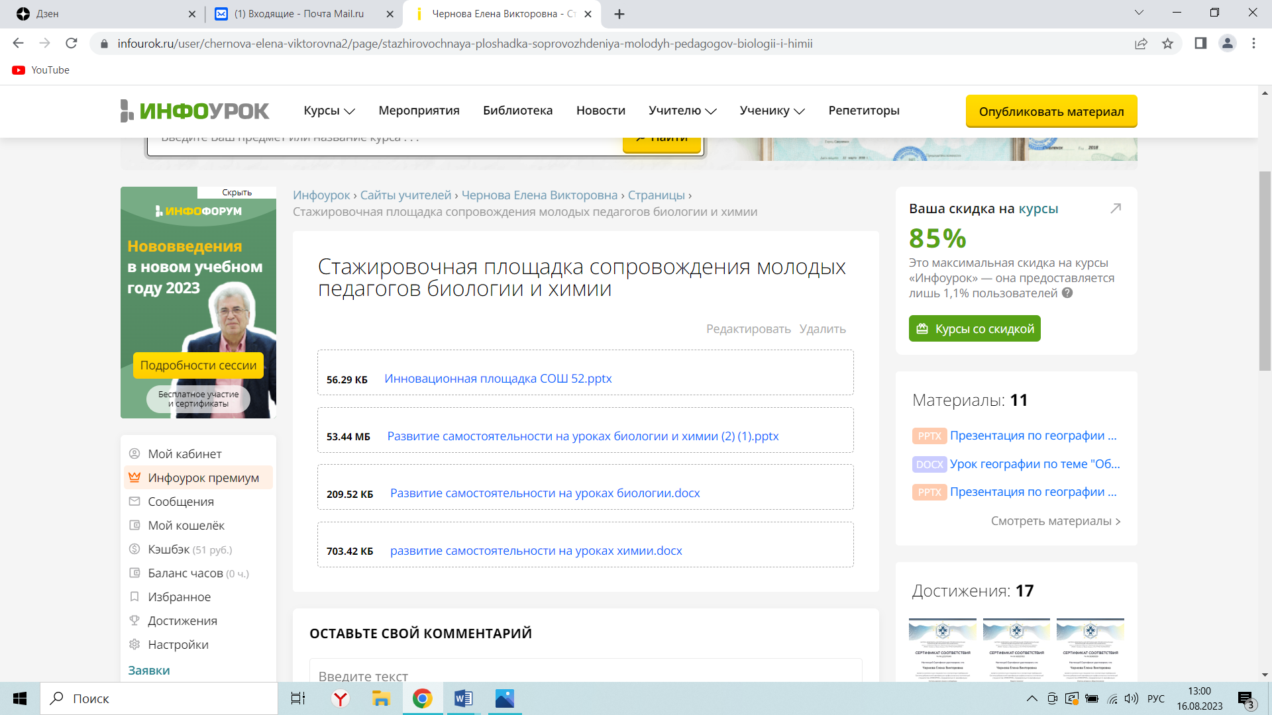

21.12.2022.
Проведена открытая лекция «Эксперимент – важный элемент уроков биологии и химии». На семинаре выступили руководитель стажировочной площадки, педагоги биологии и химии.
Цель семинара: познакомить молодых и опытных педагогов с передовым опытом работы учителей биологии и химии по проведению экспериментов (опытов, лабораторных работ) на уроках биологии и химии.
Задачи: 1. Представить участникам программу стажировочной площадки,
2. Рассмотреть теоретические и практические аспекты проведения экспериментов, опытов и лабораторных работ на уроках биологии и химии.
3. Создать методическую папку для проведения и демонстрации экспериментов, опытов и лабораторных работ на уроках биологии и химии.
Мероприятие проведено дистанционно на платформе Салют, Jazz. В течение отведенного времени участникам заседания были представлены основные направления деятельности стажировочной площадки наставников (опыт продуктивных практик работы учителей биологии и химии по проведению и демонстрации экспериментов, опытов и лабораторных работ на уроках биологии и химии;), освещены теоретические и практические особенности проведения экспериментов, опытов и лабораторных работ на уроках биологии и химии.
Итоговым продуктом для молодых педагогов и педагогов наставников стали методические рекомендации, а также ссылка на эффективные практики педагогов МОАУ «СОШ № 52 г. Орска».
Ссылка на материалы:
https://infourok.ru/user/chernova-elena-viktorovna2/page/stazhirovochnaya-ploshadka-soprovozhdeniya-molodyh-pedagogov-biologii-i-himii1
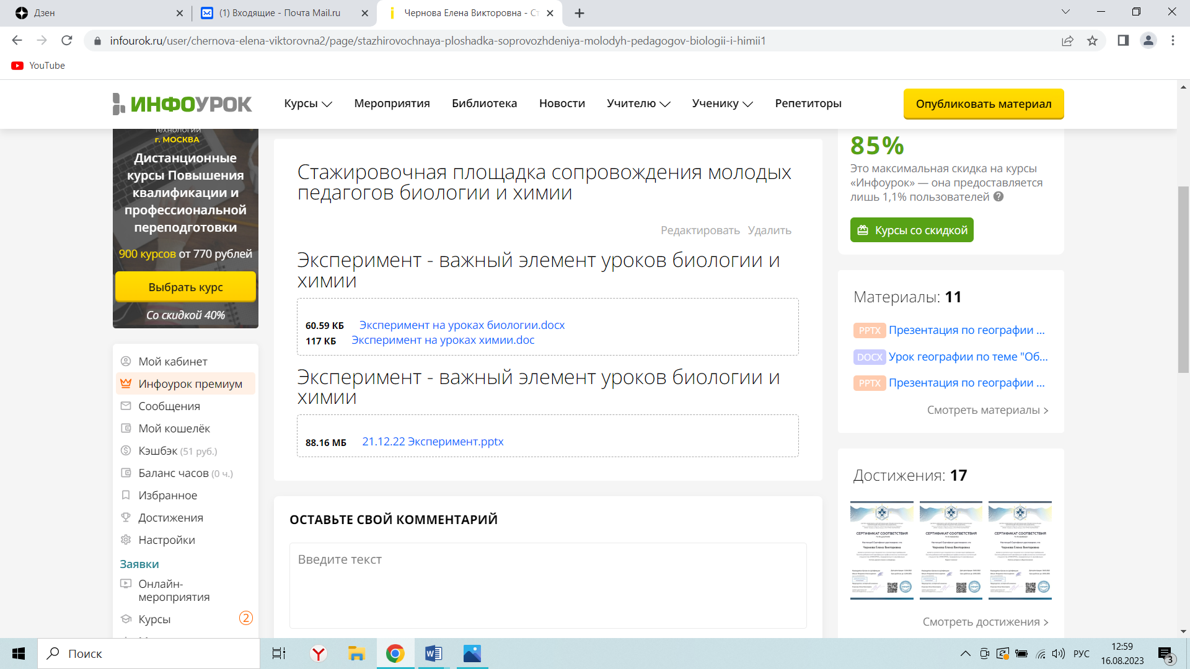

15.03.2023.
Проведен семинар «Работа учащихся с заданиями ВПР на уроках биологии и химии». На семинаре выступили руководитель стажировочной площадки, педагоги биологии и химии.
Цель семинара: познакомить молодых и опытных педагогов с передовым опытом работы учителей биологии и химии по подготовке обучающихся к ВПР на уроках биологии и химии.
Задачи: 1. Представить участникам программу стажировочной площадки,
2. Рассмотреть теоретические и практические аспекты подготовки обучающихся к ВПР на уроках биологии и химии.
3. Создать методическую папку с вариантами тренировочных заданий для подготовки к ВПР на уроках биологии и химии.
Мероприятие проведено дистанционно на платформе teiemost.yandex.ru. В течение отведенного времени участникам заседания были представлены основные направления деятельности стажировочной площадки наставников (опыт продуктивных практик работы учителей биологии и химии по подготовке обучающихся к ВПР на уроках биологии и химии), освещены теоретические и практические особенности проведения и выполнения ВПР по биологии и химии.
Итоговым продуктом для молодых педагогов и педагогов наставников стали методические рекомендации, а также ссылка на эффективные практики педагогов МОАУ «СОШ № 52 г. Орска».
Ссылка на материалы:
https://fs25.infourok.ru/file/10da-00026e51-b9ed1217.docx
https://fs25.infourok.ru/file/10db-00026e52-e2d803a0.docx
https://fs25.infourok.ru/file/10dc-00026e53-830f6260.pptx
https://fs25.infourok.ru/file/10dd-00026e54-a7ca1174.pptx

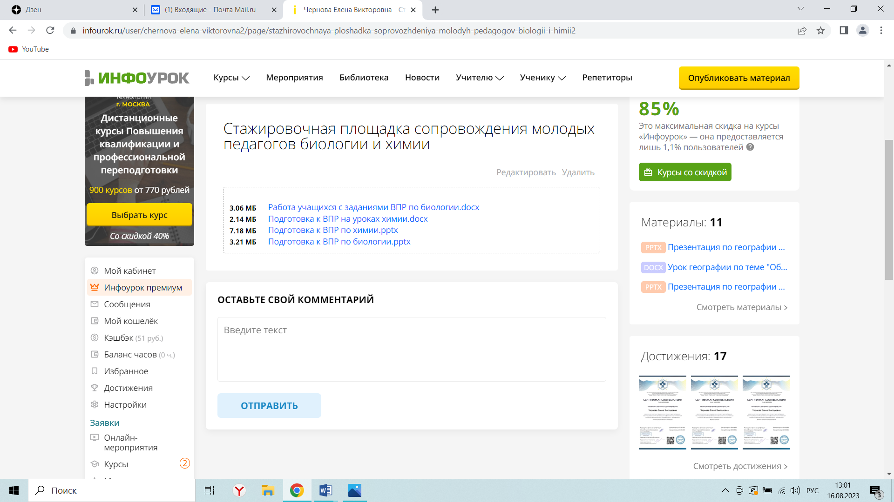

26.04.2023.
Проведен семинар «Проблема эмоционального выгорания молодых педагогов: сущность и пути решения». На семинаре выступили руководитель стажировочной площадки, педагоги биологии и химии.
Цель семинара: Познакомить молодых и опытных педагогов признаками профессионального выгорания и предложить методы профилактики профессионального выгорания, а также способы коррекции и выхода из подобных состояний.
Задачи: 1. Представить участникам программу стажировочной площадки.
2. Рассмотреть теоретические и практические аспекты существующей проблемы или угрозы профессионального выгорания.
3. Познакомить коллег с результатами Всероссийского исследования программы «Я учитель».
4. Предложить способы и методы коррекции состояния профессионального выгорания педагогов.
Мероприятие проведено дистанционно на платформе teiemost.yandex.ru. В течение отведенного времени участникам заседания были представлены теоретические материалы по теме профессионального выгорания педагогов, были рассмотрены формы, стадии, симптомы, причины, факторы профессионального выгорания; определены качества личности, помогающие избежать профессиональное выгорание, выяснено, что можно и чего нельзя делать при выгорании, представлены результаты исследования профессионального выгорания педагогов.
Итоговым продуктом для молодых педагогов и педагогов наставников стали методические рекомендации, а также ссылка на эффективные практики педагогов МОАУ «СОШ № 52 г. Орска».
Ссылка на материалы:
https://fs25.infourok.ru/file/07eb-0003152a-9105201e.docx
https://fs25.infourok.ru/file/07ec-0003152b-7c5a12c7.docx
https://fs25.infourok.ru/file/07ed-0003152c-94921af6.ppt
https://fs25.infourok.ru/file/07ee-0003152d-de547689.pptx
https://fs25.infourok.ru/file/07ef-0003152e-7a2429c7.pptx

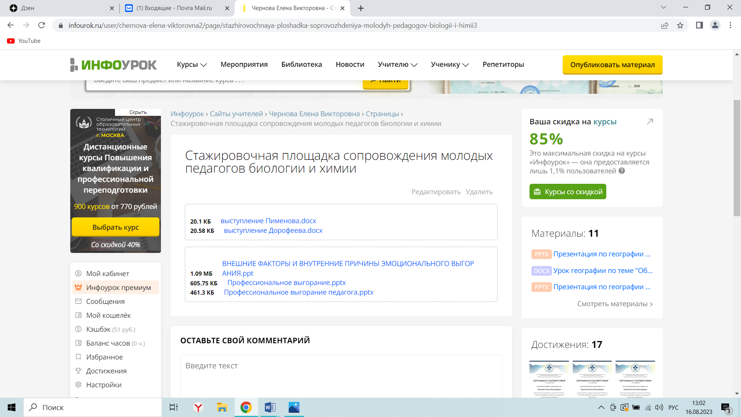

3. Выводы по результатам деятельности стажировочной площадки:
Работа стажировочной площадки в целом признана удовлетворительной и эффективной; рекомендации и методические материалы, созданные в рамках данного проекта, были полезны как молодым специалистам-педагогам биологии и химии, так и опытным учителям и наставникам.

3.1. В формате обобщения результатов за 2022/2023 учебный год:
За 2022 – 2023 учебный год на базе МОАУ «СОШ № 52 г. Орска» были проведены четыре мероприятия в дистанционном формате с применением современных технологий по средством видео-конференц-связи на цифровых платформах: 1) Развитие самостоятельности у обучающихся на уроках биологии и химии; 2) Эксперимент – важный элемент уроков биологии и химии; 3) Работа учащихся с заданиями ВПР на уроках биологии и химии; 4) Проблема эмоционального выгорания молодых педагогов: сущность и пути решения.
Мероприятия разрабатывались и проводились руководителем стажировочной площадки, заместителем директора МОАУ «СОШ № 52 г. Орска по НЭР Е. В. Черновой, учителем биологии высшей категории Ю. В. Дорофеевой, учителем химии первой категории Е. Н. Пименовой. При подготовке семинара на тему выгорания молодых педагогов в качестве консультанта привлекался психолог школы А. А. Филипп.
По итогам работы всех семинаров были созданы методические рекомендации и продукты, которые опубликованы на информационном портале Инфоурок (сайте руководителя стажировочной площадки Е. В. Черновой) и могут быть полезными всем педагогам и наставникам и использованы ими в их профессиональной деятельности.
3.2.в формате SWOT-анализа:

Факторы  SWOT анализа | Позитивные | Негативные
Внутренние проблемы: не выявлены | Сильные стороны: повышение уровня методической и профессиональной грамотности как молодых педагогов, так и опытных коллег и наставников | Слабые стороны: недостаточно высокое вовлечение целевой аудитории, отсутствие обратной связи с участниками стажировочной площадки
Внешние проблемы: недостаточная скорость интернета, нестабильное Интернет-соединение | Возможности: трансляции передового опыта учителей и наставников молодым педагогам | Угрозы: не выявлены

Руководитель стажировочной площадки: _____________________ /Е. В. Чернова/
(подпись) (расшифровка подписи)

Дата составления отчета: 16.08.2023 г.

